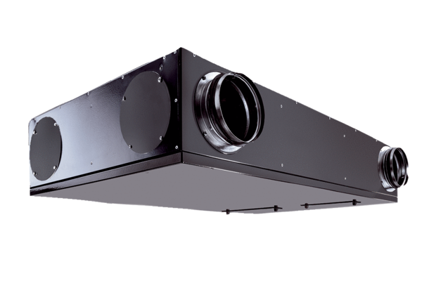Središnji ventilacijski uređaj Trio QZ-ARVJedinica za pakiranje: 1 komAsortiman: K
Broj artikla: 0095.0129Proizvođač: MAICO

